Programstyregruppemøde for ’Fælles Telemedicin i Syd’
Dagsorden 2
1: Governance på det nationale arbejde med hjemmemonitorering 2
2: Udbredelse af TeleKOL på nationalt plan 3
3: Format på statusrapportering fra landsdelsprogrammerne 3
4: Orientering om referencegruppe 4
5: Statusrapportering fra sundhedsklyngerne vedr. TeleKOL 4
6: Status på TeleHjerte-implementeringen 5
7: Eventuelt 5

Mødested og tidspunkt
Online videomøde på Teams den 19. februar 2025 kl. 15:00-17:00

Deltagere
- René Lorenz, Stabschef, Odense Kommune (Kommunal medformand) – Mødeleder
- Mathilde Schmidt-Petersen, Sygeplejefaglig direktør, OUH (Regional medformand)
- Hanne Andersen, Sygeplejefaglig Direktør, Sygehus Lillebælt
- Louise Thule Christensen, Chef for seniorområdet, Haderslev Kommune
- Carsten Bastholm Dahl, Afdelingschef, Regional IT
- Michael Hejmadi, Praktiserende læge, PLO Syddanmark
- Heidi Vestergaard Larsen, Chef for velfærdsteknologi, Esbjerg Kommune
- Anna-Marie B. Münster, Direktør, Sydvestjysk Sygehus
- Eva Nielsen, Sygeplejefaglig Direktør, Sygehus Sønderjylland
- Carsten Pedersen, Praktiserende læge, PLO Syddanmark
- Irene Ravn Rossavik, Direktør, Middelfart Kommune/Mathias Hornbæk
- Vakant, Kommune
- Kristina Lagoni Garbøl, Programleder, Odense Kommune
- Kuno Kudajewski, Projektleder, Borger og patient, Region Syd
- Stine Westergaard Mathorne, Projektmedarbejder, Borger og patient, Region Syd
- Henrik Jessen Christensen, Projektleder, Odense Kommune - Referent

Afbud
- Lise Døj-Bendixen, Programleder, Borger og patient, Region Syd

Dagsorden

1: Governance på det nationale arbejde med hjemmemonitorering
Nationalt er der med baggrund i ”aftalen om mere behandling i eget hjem” fra 2023 taget initiativ til at lave en ny governance for hjemmebehandling. Resultatet er blevet en samling af digitalt understøttede hjemmebehandlingsinitiativer under én fælles styregruppe for hjemmebehandling, for at sikre en sammenhængende tilgang til tekniske og sundhedsfaglige opgaver på tværs af hjemmebehandlingsinitiativer. Det er i den forbindelse besluttet:
- At sikre en tættere kobling til forretningen og et øget fokus på implementering og national skalering
- At følge op på modenhedsanalysen af FUT (foretaget af Lakeside), der peger på et behov for fælles rammesætning og prioritering af retningen for nye og eksisterende løsninger på FUT, der understøtter og sikrer realisering af visionen om mere behandling hjemme
- At Styregruppen for Hjemmebehandling overtager tilbageværende opgaver fra porteføljestyregruppen for TeleKOL og TeleHjerte, der nedlægges.

Figur 1: Besluttet governance for hjemmebehandling
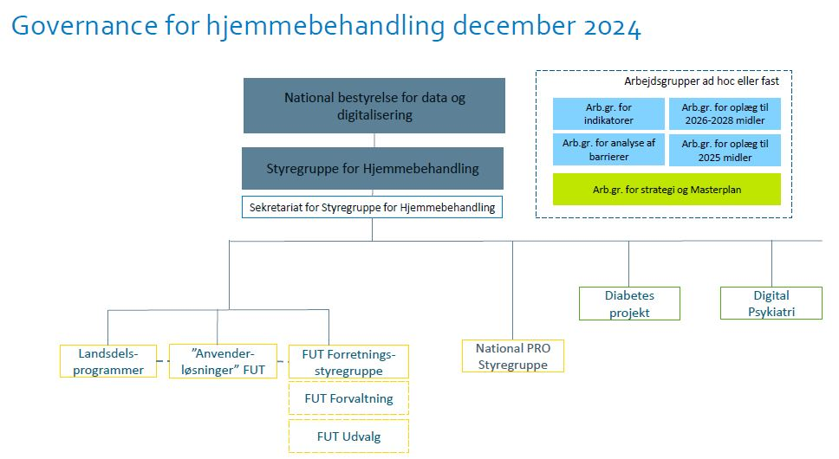

For at forenkle governance omkring hjemmebehandling, er strukturen omlagt til en enstrenget styringskæde. Dette betyder, at porteføljestyregruppen nedlægges, samt at FUT Forretningsstyregruppe, PRO-Styregruppe, Landsdelsprogrammerne og Anvenderløsninger-FUT (pt. kun Telma) får et direkte ophæng til Styregruppen for Hjemmebehandling.

Parterne bag aftalen har en erkendelse af, at styregruppen vil møde opgaver, hvortil der kan
være behov for yderligere kompetencer og ressourcer. Derfor har parterne besluttet, at
styregruppen løbende kan nedsætte arbejdsgrupper, som kan bistå Styregruppen for Hjemmebehandling og dens sekretariat ved behov.
Indstilling
Det indstilles, at programstyregruppen tager orienteringen til efterretning

2: Udbredelse af TeleKOL på nationalt plan
Sundhedsdatastyrelsen (SDS) har iværksat en analyse af den nationale udbredelse af TeleKOL mhp. at sætte initiativer i gang, der kan fremme udbredelsen i hele landet. Dette sker i regi af den nye Styregruppen for Hjemmebehandling.

Nedenstående er taget fra en fremlæggelse af baggrunden for analysen ved ekstern konsulent, Dorte Stigaard:

- Den nationale udbredelse af TeleKOL forløber langsommere end oprindeligt planlagt
- I statusrapporteringer til SDS fra landsdelsprogrammerne i maj 2024 redegøres bl.a. for, at der kommer for få henvisninger fra lungeafdelinger og fra praksislæger
- Der er allerede identificeret en række problemstillinger som:
  - Manglende kendskab til TeleKOL i klinikken
  - Smalle inklusionskriterier begrænser målgruppen
  - Manglende henvisninger fra praksis og sygehusene
  - Performanceudfordringer pga. umoden it-løsning

Formålet med analysen er at identificere muligheder og potentialer for at fremme skaleringen, gevinster og udbredelsen af TeleKOL, samt at komme med anbefalinger til, hvordan dette kan realiseres.

Konsulent og ledelsesrådgiver Dorte Stigaard står i spidsen for analysen, som – pba. en række kvalitative interviews med forskellige aktører i hvert landsdelsprogram – skal munde ud i en kort rapport og præsentation til Styregruppen for Hjemmebehandling.

Det forventes, at de kvalitative interviews i Syddanmark skal gennemføres ultimo februar eller primo marts 2025. FTS-Sekretariatet bistår SDS i den praktiske planlægning af dataindsamling i Syddanmark.

Det forventes, at Styregruppen for Hjemmebehandling fra Q2 indsamler statusrapporteringer på TeleKOL og TeleHjerte hos landsdelsprogrammerne (se også punkt 3 nedenfor).

Indstilling
Det indstilles, at programstyregruppen tager orienteringen til efterretning.

3: Format på statusrapportering fra landsdelsprogrammerne
SDS har nedsat en lille arbejdsgruppe (bestående af repræsentanter fra landsdelsprogrammerne Nord, Sjælland og Syd) ift. input til formatet på landsdelsprogrammernes statusrapportering til Styregruppen for Hjemmebehandling. Tidligere blev statusrapporteringerne indhentet af SDS til Porteføljestyregruppen, der nu er nedlagt. Vi forventer, at statusrapportering fra landsdelsprogrammerne opstarter igen fra Q2 2025 efter en længere pause.

Arbejdsprocessen ift. statusrapporteringer fra Syd bliver, at sekretariatet udarbejder rapporteringen, og går i dialog med FTS-formandskabet, hvis der er risici, der er relevante at rapportere. Programstyregruppen orienteres efterfølgende om indsendte statusrapporter.

Indstilling
Det indstilles, at programstyregruppen tager orienteringen til efterretning.

4: Orientering om referencegruppe
På mødet den 12. november 2024 besluttede Programstyregruppen, at sekretariatet skulle komme med et oplæg til en referencegruppe. Denne gruppe skal sikre inddragelse af patientperspektiver i FTS’ arbejde i stedet for patientdeltagelse i Programstyregruppen.

Patientperspektivet bliver allerede inddraget ad hoc i FTS’ arbejde i forhold til specifikke emner – fx har der deltaget patienter i de sundhedsfaglige arbejdsgrupper, der har udarbejdet de sundhedsfaglige grundlag for henholdsvis TeleKOL og TeleHjerte – men en referencegruppe vil kunne sikre en mere fast, løbende deltagelse.

Sekretariatet har nu drøftet forskellige måder at administrere en referencegruppe, og ønsker i den kommende tid at indsamle viden fra nogle af de eksisterende borger-/patientråd, der allerede findes, fx på sygehusene.
Ud fra dette, afholdes et referencegruppemøde i efteråret 2025, hvor et af emnerne også vil være at høre deltagernes input til deres inddragelse i FTS’ arbejde. Oplægget er, at deltagerne på mødet er borgere med KOL eller hjertesvigt samt repræsentanter fra relevante patientorganisationer.
Sekretariatet vil herefter præsentere et oplæg vedrørende referencegruppe(r) for Programstyregruppen.

Indstilling
Det indstilles, at programstyregruppen tager orienteringen til efterretning.

5: Statusrapportering fra sundhedsklyngerne vedr. TeleKOL
Det er tidligere, på baggrund af nationale anbefalinger, besluttet, at indsatser vedrørende hjemmemonitorering har ophæng i organiseringen omkring de eksisterende sundhedsaftaler.

Programstyregruppen har til opgave (jf. kommissoriet) at følge op på fremdrift og sikre den samlede vision for hjemmemonitorering. Dette ansvar understøttes af, at sundhedsklyngerne fra februar 2025 er blevet bedt om at indsende en samlet statusrapportering på fremdriften i klyngens organisationer, samt en afrapportering af de to væsentligste risici i klyngen.

Sundhedsklyngerne står for én samlet rapportering fra egen klynge for at sikre sammenhæng på tværs af de forskellige organisationer i hver enkelt klynge. Den enkelte klynge har naturligvis handlefrihed ift. hvilket forum under sundhedsklyngen, statusrapporteringen bedst håndteres i.

Statusrapporterne vil 2 gange årligt blive indsamlet af sekretariatet med deadline op til afholdelse af programstyregruppemøder, så data fra klyngerne altid er opdateret.

Sekretariatet samler og fremlægger tilbagemeldingerne til orientering af Programstyregruppen samt til videre afrapportering til nationale fora (Styregruppen for Hjemmebehandling under den Nationale bestyrelse for data og digitalisering).

Første afrapportering fra klyngerne præsenteres på mødet.

Indstilling
Det indstilles, at programstyregruppen godkender afrapporteringen fra de fire klynger og drøfter eventuelle mitigerende handlinger ift. risiko og fremdrift.

Bilag 1: Statusrapport - hjemmemonitorering til borgere med KOL udsendt til klyngesekretærer december 2024

6: Status på TeleHjerte-implementeringen
Arbejdet med udbredelse af TeleHjerte-indsatsen skrider planmæssigt fremad:
- Inden udgangen af 2024 blev de opdaterede materialer (sundhedsfagligt indhold + 8 instrukser) godkendt af programstyregruppen med bemærkninger fra PLO-repræsentanterne

- I januar 2025 blev 6 af de 7 fynske kommuner i rul 2 undervist over tre dage (Ærø var desværre forhindret i at deltage, men er i stedet blevet tilbudt deltagelse på undervisningen for rul 3 i marts)

- Undervisningen fik stor ros undervejs, og evalueringen viser, at forløbet har levet op til alle forventninger, samt at deltagerne føler sig godt klædt på til at varetage opgaven som monitoreringsansvarlige

- Ifm. implementeringsstart har der været stor efterspørgsel, især fra kommunerne, på nogle mere konkrete måltal. Det er svært for dem at planlægge en god organisering, når det er uklart, hvor mange borgere de kan forvente i indsatsen. Sekretariatet arbejder løbende på, om der kan laves mere konkrete måltal
- Som programstyregruppen hørte direkte fra de monitoreringsansvarlige, som var med på programstyregruppemødet i september 2024, så giver TeleHjerte-indsatsen rigtig god mening – både hos borgere/patienter og hos klinikerne. Det bliver gang på gang bekræftet igennem gode, konkrete eksempler fra arbejdet med indsatsen
- I Syddanmark er vi fortsat forholdsvist langt i implementeringen af TeleHjerte-indsatsen, sammenlignet med de andre landsdele.

Indstilling
Det indstilles, at programstyregruppen tager orienteringen til efterretning.

7: Eventuelt

